ОФИС АУСБ «БЕЗЕНГИ», Г. НАЛЬЧИК, УЛ. ЧАЙКОВСКОГО, ДОМ 3
СХЕМА ПРОЕЗДА НА АВТОМОБИЛЕ:
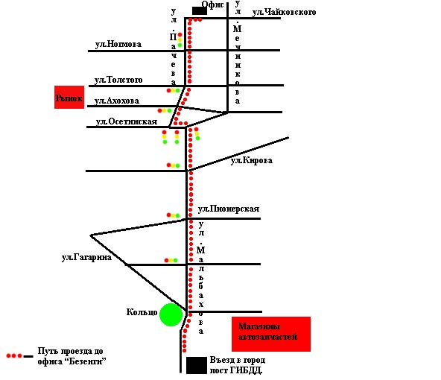

СХЕМА ПЕШЕГО МАРШРУТА ОТ РЖД-ВОКЗАЛА:
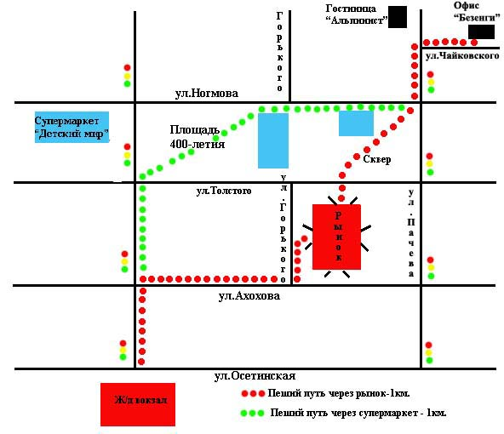
СХЕМА ПРОЕЗДА ОТ АВТОВОКЗАЛА:
